关于举办“第十七届全国大学生市场调查与分析大赛”吉首大学选拔赛的通知

各学院：
全国大学生市场调查与分析大赛（以下简称市调大赛）由中国商业统计学会创办于2010年，现已成功举办16届。大赛覆盖全国34个省级行政区，累计吸引1400余所高校、超过180万名学生参赛，赛事规模持续扩大，品牌影响力不断提升。自2018年起，市调大赛被纳入《全国普通高校学科竞赛目录》，并稳居全国一级A类竞赛行列，已成为国内高等教育领域具有广泛影响力的公益性专业品牌赛事。经过多年发展，大赛已成功构建起学术引领、政府支持、高校参与、企业协同的多方联动实践育人平台，深受广大师生和社会各界认可。第十七届全国大学生市调大赛定于2026年9月正式启动。大赛已进入湖南省教育厅学科竞赛目录，为我校A类赛事，为便于我校同学报名参赛，根据市调大赛组委会的相关要求，特举办“第十七届全国大学生市场调查与分析大赛”吉首大学选拔赛。

- 组织机构
主办单位：吉首大学创新创业学院
承办单位：吉首大学商学院
协办：吉首大学经济贸易实践创新与竞赛工作室

- 参赛对象
吉首大学在读本科生、研究生，专业年级不限，可跨专业组队，研究生和本科生不能混组。本科生大赛分知识赛和实践赛两部分，通过知识赛的本科生方可组队晋级实践赛；研究生可直接参加实践赛。
- 竞赛安排
1.报名时间：2026年9月24日--2026年10月26日
2.报名途径：2026年10月26日之前，本科生加入大赛QQ群1126802085、1126800913（加入一个即可）；研究生加入大赛QQ群1128413732。未尽事宜请入群咨询指导老师。详情可登陆中国商业统计学会网站市场调查与分析大赛专题网页(http://www.china-cssc.org/)查阅。
所有参赛本科生、研究生、在华留学生均需在官网报名。研究生组、在华留学生组学生参赛报名截止日期可延到2026年11月15日。
3.竞赛时间：2026年11月-- 2027年4月。
4.竞赛方式：校赛——省赛——国赛逐级选拔。
- 奖项设置
1.知识赛通过（60分以上）的本科生可自愿自费申请中国商业统计学会颁发的市场调查能力证书。90分及以上选手及所在学校将上大赛官网荣誉榜单。
2.实践赛分为校赛、企业命题赛、省赛和全国总决赛，各级获奖者可获得团队和个人荣誉证书，获奖团队可按照学校学科竞赛奖励办法获得相应的奖励。
3.吉首大学校园选拔赛实践赛设一等奖、二等奖、三等奖各若干名（本科生和研究生分别评选）。由于省赛名额与报名人数有关，故校赛获奖数量将根据报名人数和提交作品数量决定。
- 其他事项
大赛设置专科组、本科组和研究生组三个组别。参赛学生报名注册中务必选择好自己所在的参赛组别，否则视为无效信息。
1.所有参赛学生（研究生和本科生）均需在大赛官网报名注册，具体详情可登录大赛官网查阅。报名注册需填报院校参赛代码（各校代码唯一，共18位），吉首大学本科生的参赛代码为【202609231800451502】，参赛院校请选择吉首大学。研究生的参赛代码为【202609231805004461】，参赛院校请选择吉首大学研究生。
2.本科生在线理论考试时间：2026年11月1日–11月20日。网考系统登录时，需要输入本人手机号码和手机接收到的短信验证码才能进入网考页面，因此个人网考报名时填报的手机号码一定要填本人现在正常使用的号码。2026年10月20日-11月10日可以进行在线模拟网考，每位考生只有一次模拟机会，每位考生有二次正式考试机会。成绩达60分及以上视为通过，通过率按本校实际参考人数的70%核定。
3.本科生需缴纳报名费30元/人，请交纳给报名联系人（QQ：862805335）；研究生需缴纳报名费20元/人，请交纳给报名联系人（QQ：3446873204）。提交高质量市调大赛作品的团队（包括本科和研究生），均可获得与报名费等额奖励。
4.实践赛团队报名流程将于网考结束后随实践赛通知下发。相关通知请关注QQ群通知。
5.网考结束后将进行实践赛培训，请参赛同学关注后续QQ群通知。
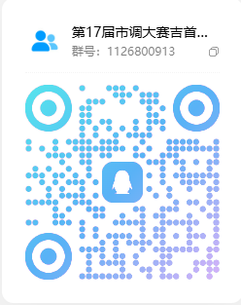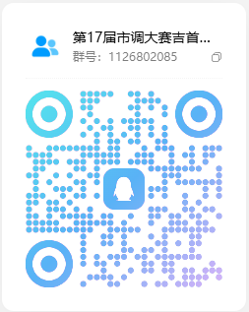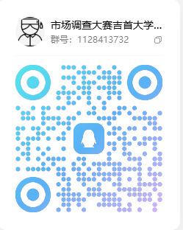
本科生群（加一个即可） 研究生群

吉首大学创新创业学院
吉首大学商学院
2026年9月24日

